Исследование морфологии эритроцитов полумарафонцев методом КР спектроскопии
Томская И.В., Платонова В.А.
Cтудент
ФГАОУ ВО «Северо-Восточный федеральный университет им. М.К.Аммосова»
Физико-технический институт, Якутск, Россия
E-mail: lazynagi@mail.ru
Современная спортивная наука и физиология экстремальных состояний в последние десятилетия демонстрируют устойчивый рост интереса к изучению адаптационных возможностей человеческого организма при воздействии комплекса неблагоприятных факторов, что обусловлено как развитием экстремальных видов спорта, так и расширением представлений о границах физиологической нормы.
Ключевую роль в обеспечении работающих мышц кислородом играют эритроциты – красные кровяные тельца, чья основная функция заключается в транспорте кислорода от легких к тканям и участии в газообмене, а также в поддержании кислотно-щелочного равновесия и регуляции сосудистого тонуса за счет высвобождения АТФ и оксида азота. Именно эритроциты первыми реагируют на изменение гомеостаза, возникающее при интенсивной мышечной деятельности, поскольку их мембрана непосредственно контактирует с изменяющейся внутренней средой организма, а экстремальный холод способен оказывать дополнительное повреждающее воздействие на клеточные мембраны за счет фазовых переходов липидов, изменения текучести бислоя и влиять на конформационное состояние гемоглобина, определяющее его сродство к кислороду. Изучение структурно-функциональных изменений эритроцитов в ответ на комбинированный стресс-фактор позволяет не только оценить глубину адаптационных перестроек в организме спортсмена и эффективность работы кислородтранспортной системы, но и выявить возможные риски развития патологических состояний, таких как гемолиз, нарушение реологических свойств крови, микроциркуляторные расстройства или декомпенсация кислородтранспортной функции, ведущая к преждевременному утомлению и снижению спортивной результативности.
В этом контексте метод спектроскопии комбинационного рассеяния (КР-спектроскопии) представляет собой чрезвычайно перспективный инструмент исследования в области спортивной медицины и физиологии экстремальных состояний, поскольку он сочетает в себе высокую чувствительность к молекулярному составу образца с неинвазивностью, отсутствием необходимости в сложной пробоподготовке и возможностью анализа сверхмалых объемов биологического материала.
Целью данной работы является выявление и анализ изменений структурно-функционального состояния эритроцитов периферической крови у спортсменов после преодоления полумарафонской дистанции (21,1 км) в условиях экстремально низкой температуры воздуха (-39°C) с использованием метода спектроскопии комбинационного рассеяния.
Для обследования бегунов были использованы современные подходы, включающие как традиционные методы забора биологического материала, так и высокочувствительный метод спектроскопии комбинационного рассеяния для анализа молекулярных изменений в клетках крови.
Исследование эритроцитов проводилось методом спектроскопии комбинационного рассеяния. Обработка спектральных данных осуществлялась с использованием специализированного программного обеспечения OriginPro (Рис. 1).
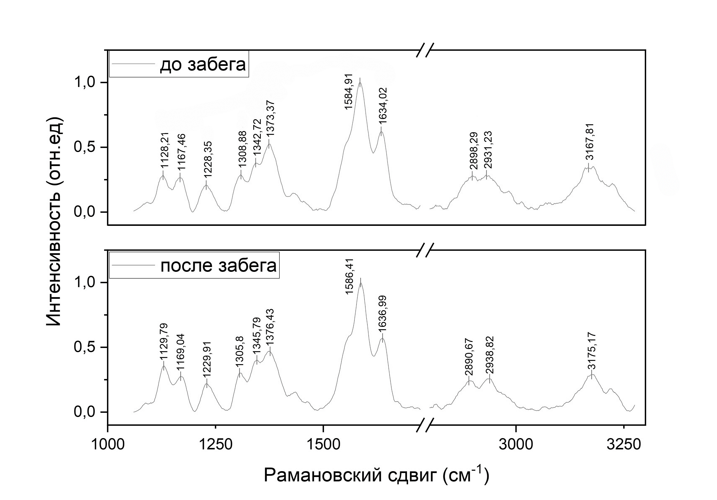
Рис. 1. Сравнение Рамановских сдвигов до и после забега.

